Lương Mạnh Hùng – Tìm kiếm sản phẩm
.1 Phân tích kế kiểm thử
-Giao diện chức năng
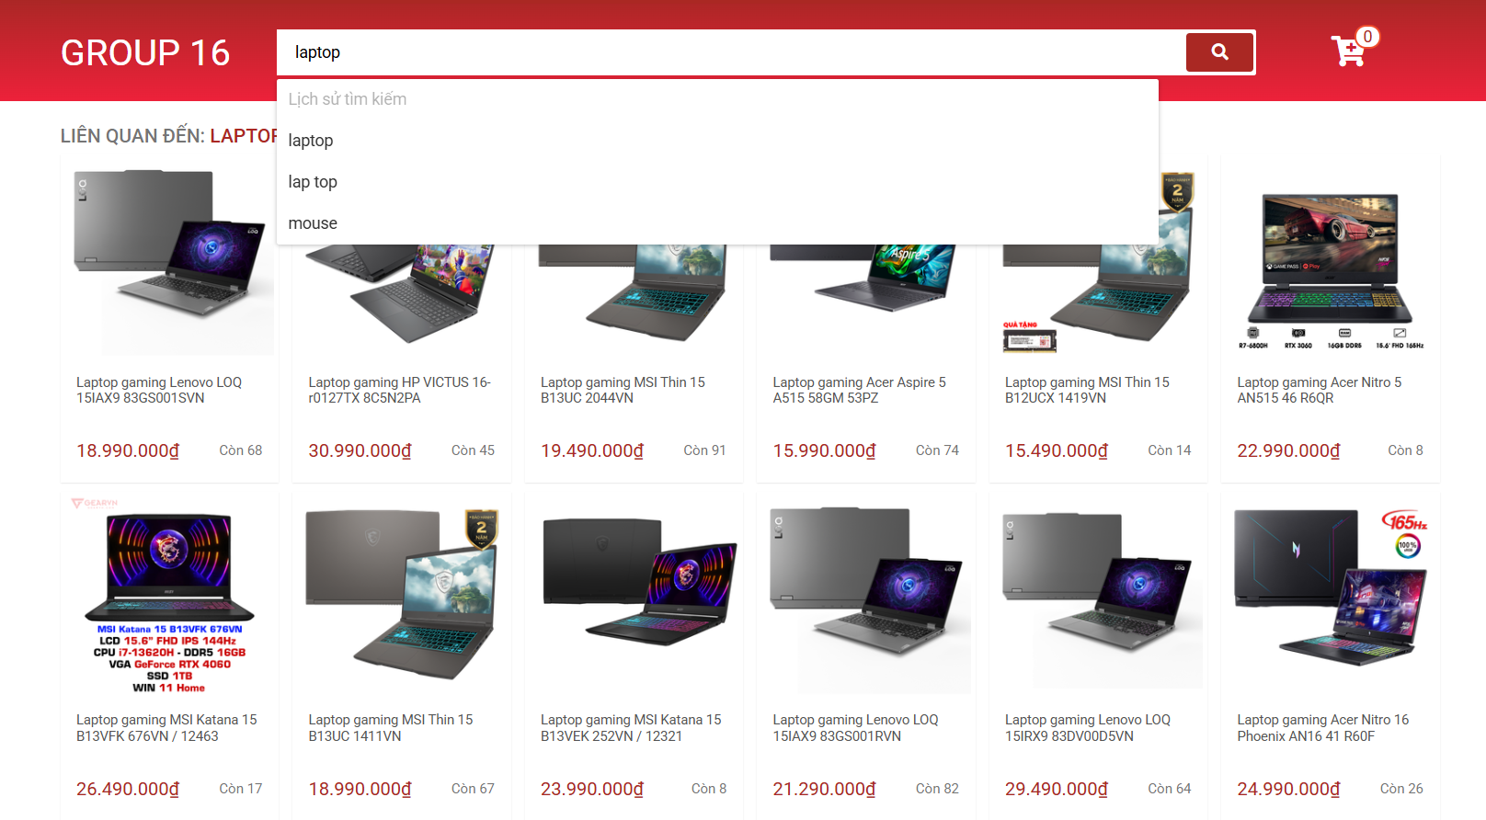
- Mô tả giao diện: Nhập tên sản phẩm cần tìm kiếm, sau đó Click biểu tượng kính lúp hoặc nhấn “Enter”
- Mô tả điều kiện:
+ Từ khóa không được để trống.
+ Từ khóa phải hợp lệ.
+ Có thể phân biệt chữ hoa/thường
+Có thể tìm kiếm không dấu
+Không chứa các kí tự không hợp lệ (như @, #, $, …)
Phương pháp tìm Test Case: Dùng phương pháp phân vùng tương đương

- Bảng phân vùng tương đương:

Đầu vào | Vùng hợp lệ | Kí hiệu | Vùng không hợp lệ | Kí hiệu
Tìm kiếm | Chuỗi hợp lệ, có kết quả | H1 | Chuỗi rỗng | K1
 | Chuỗi hợp lệ, không có kết quả | H2 | Chuỗi vượt quá 100 ký tự | K2
 | Chuỗi hợp lệ, không dấu | H3 | Chuỗi chứa ký tự đặc biệt | K3
 | Chuỗi không phân biệt hoa, thường | H4

- Bảng thiết kế TestCase:
Test Case ID | Ghi chú | Đầu vào (Input) | Đầu ra (Output)
TC1 | H1 | “Chuột” | Hiển thị danh sách sản phẩm chuột
TC2 | H2 | “Xe hơi” | Hiển thị thông báo “Không tìm thấy sản phẩm”
TC3 | H3 | “Chuot” | Hiển thị danh sách sản phẩm chuột
TC4 | H4 | “CHUộT” | Hiển thị danh sách sản phẩm chuột
TC5 | K1 | “”(rỗng) | Hiển thị thông báo lỗi hoặc tất cả sản phẩm
TC6 | K2 | 101 ký tự "aaaaaaaaaa..." | Hiển thị lỗi: “Từ khóa quá dài”
TC7 | K3 | “@#$#@” | Hiển thị lỗi: “Từ khóa chứa ký tự không hợp lệ”

- TestCase - TimKiem.xlsx:
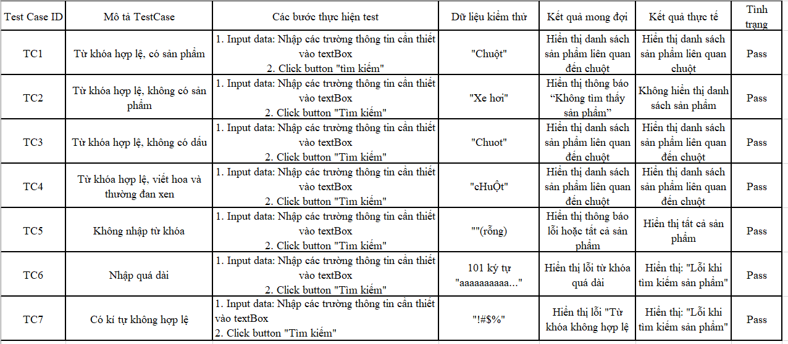
4.2.2. Thực hiện kiểm thử
- Các bước thực hiện kiểm thử tự động: Công việc kiểm thử tự động được thực hiện bằng cách sử dụng Postman
- Ta có kịch bản kiểm thử:
+Từ khóa hợp lệ, có sản phẩm:
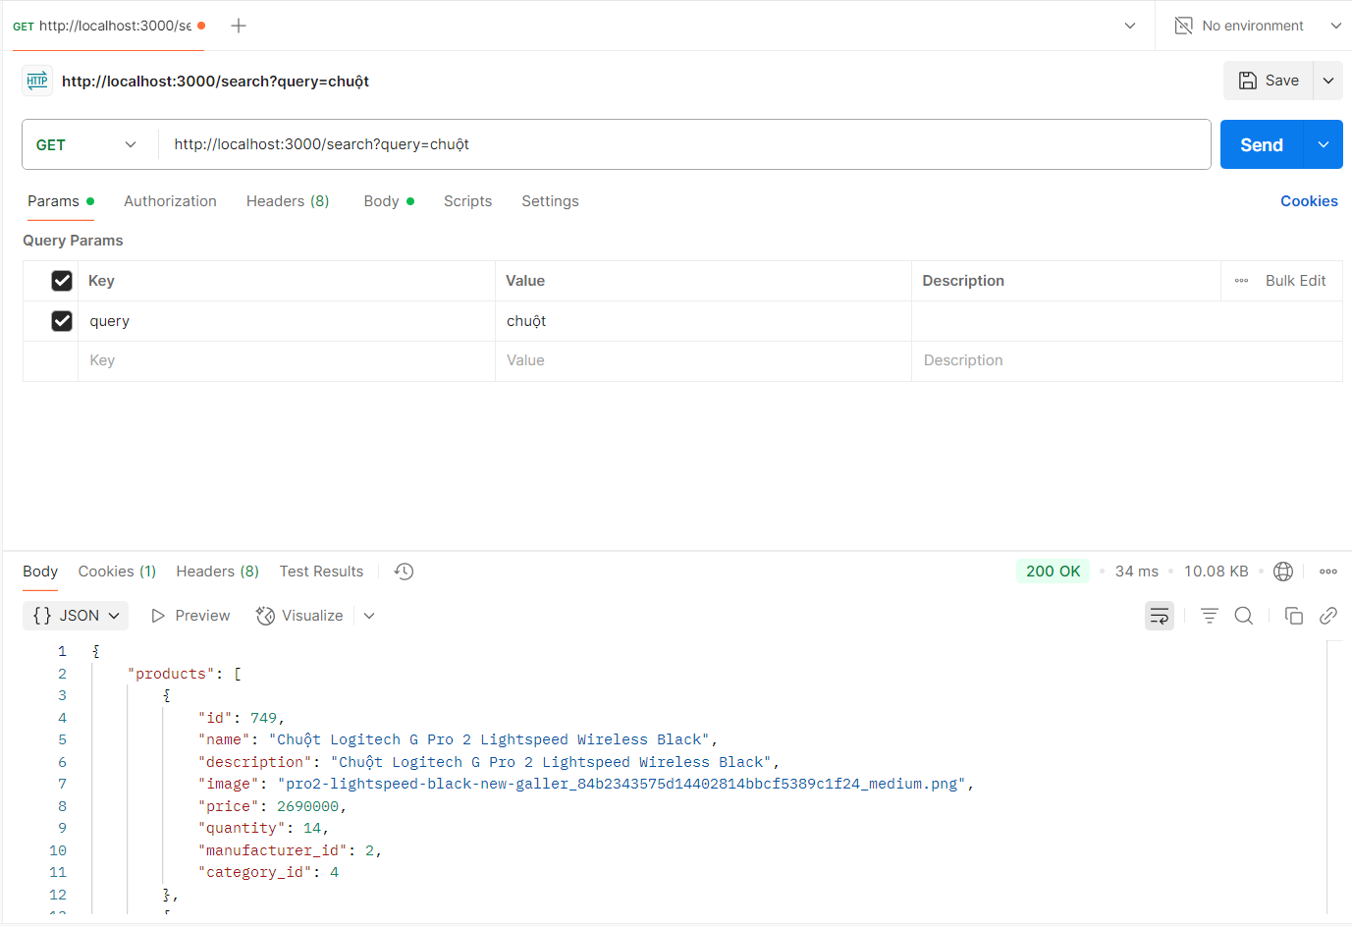
+Từ khóa hợp lệ, không có sản phẩm:
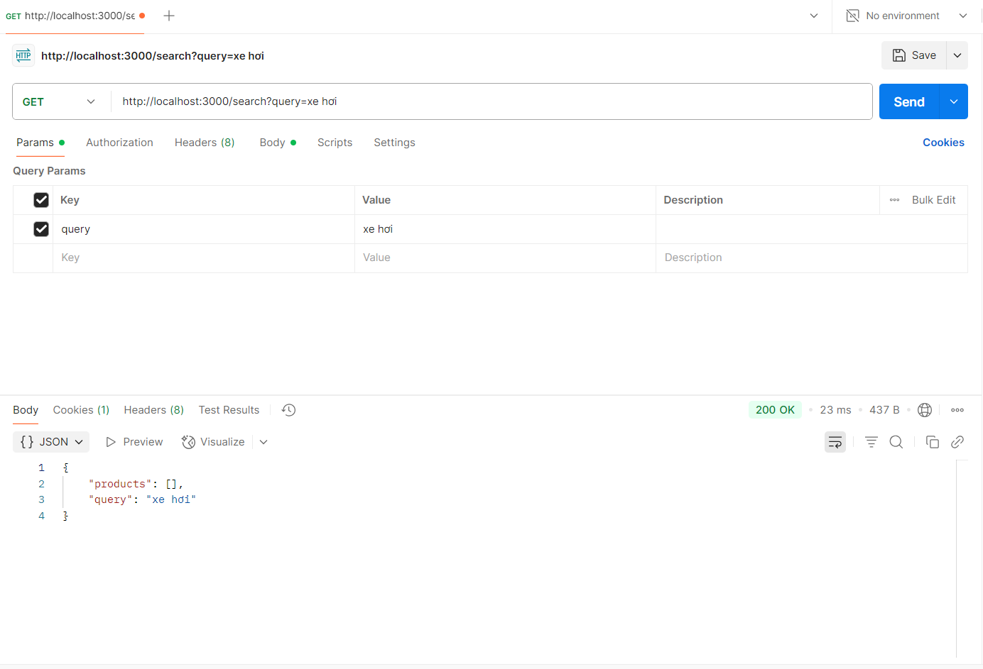
+Từ khóa hợp lệ, không dấu:
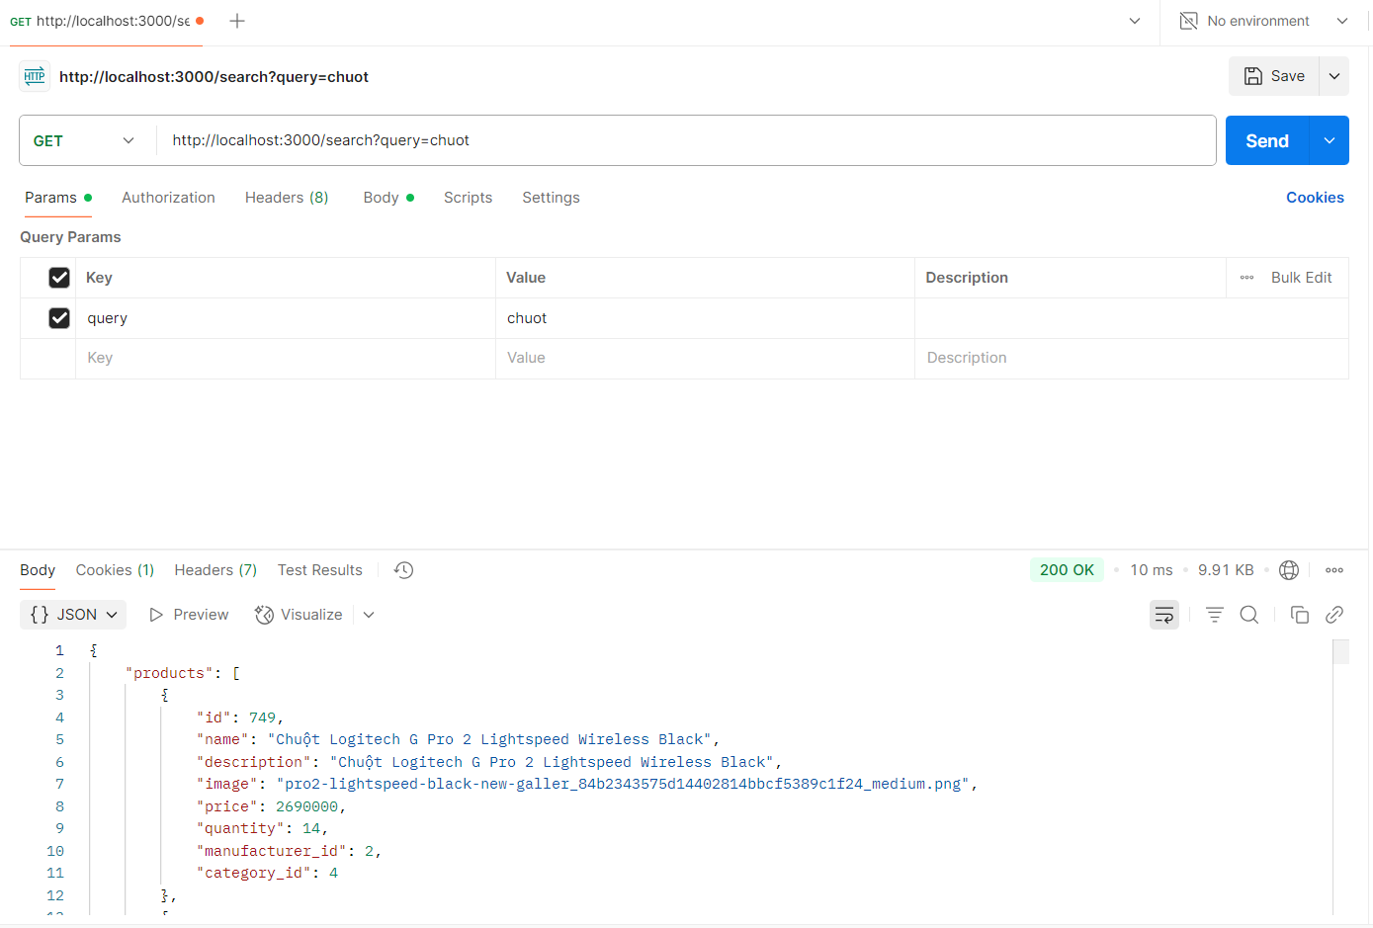
+Từ khóa hợp lệ, viết hoa và thường đan xen
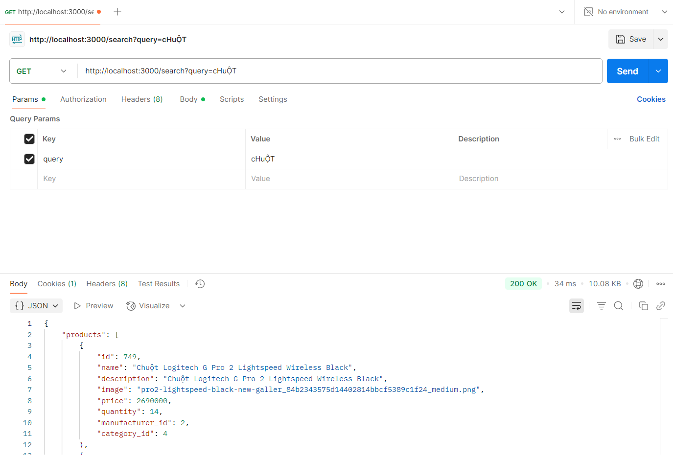
+Không nhập từ khóa:
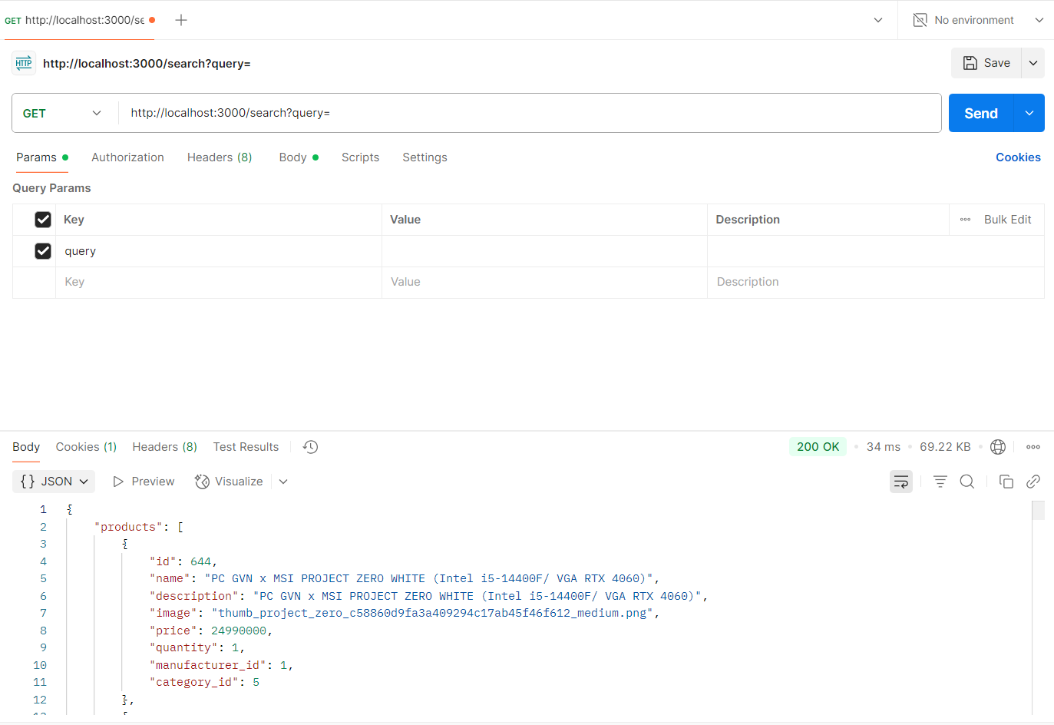
+Nhập quá dài:
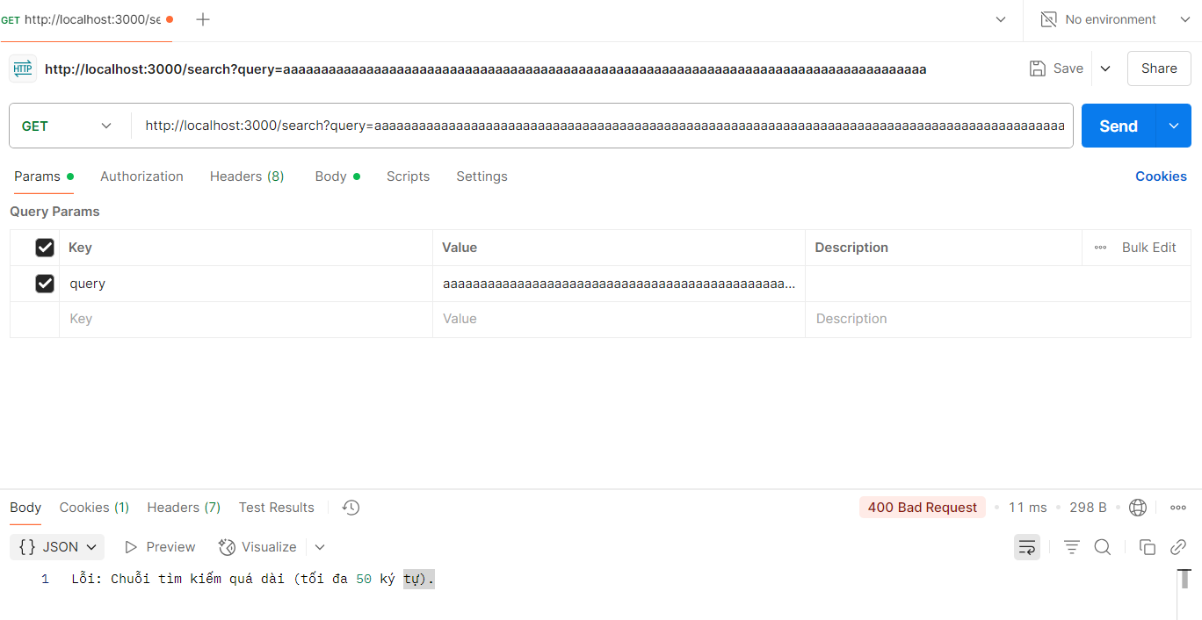
+Có kí tự không hợp lệ:
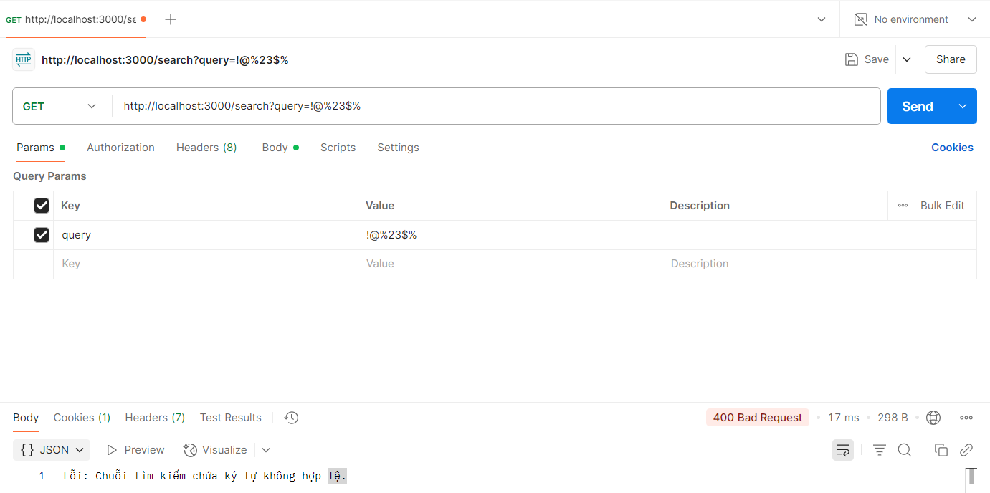
- Chọn “Send” trong Postman để tiến hành kiểm thử
=> Hệ thống trả về thông báo kiểm thử thành công
=> Tỉ lệ thành công (Passed) so với số TC đã lập: 100%

